
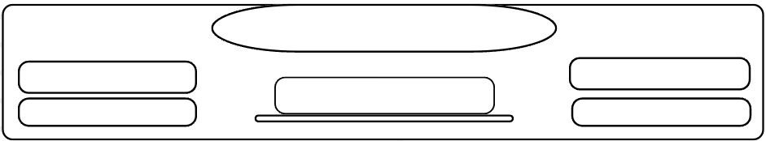
الجمهورية الجزائرية الديمقراطية الشعبية
مديرية التربية لولاية المدية

التاريـخ : ..../04/2025

ف
المــادّة : ريــاضيات

ف
الفرض الأخير للفصل الثالث

ف
سا$x^{2}-2x+1=0$ المدّة :

ف
المستوى : أولى ج .م . ع .ت

ف

التمرين الأوّل:

نعتبر العبارة $E_{m}\left(x\right)$ ذات المجهول الحقيقي $x$والوسيط الحقيقي $m$ :
$$E_{m}\left(x\right)=\left(m-3\right)x^{2}-5x+m$$
(1 عيّن قيمة $m$ حتى تكون العبارة $E_{m}\left(x\right)$ من الدرجة الأولى .

(2 عيّن قيم $m$ حتى تكون العبارة ${ E}_{m}\left(x\right)$من الدرجة الثانية .
نضع $m=4$ بحيث $E\left(x\right)={ x}^{2}-5x+4$
(1 اكتب عبارة $E\left(x\right)$ على الشّكل النّموذجي .
(2 حل المعادلة $x^{2}-5x+4=0$ , ثم إستنتج تحليلا للعبارة $E\left(x\right)$.

تعطى العبارة $k\left(x\right)=\frac{E\left(x\right)}{{\left(x-4\right)}^{2}}$ .
(1 عيّن قيم $x$ حتى تكون $k\left(x\right)$ معرّفة . ثمّ بسّط $k\left(x\right)$ .
(2 حل في $R$ المعادلة $k\left(x\right)=0$ ثم شكل جدول إشارة $k\left(x\right)$ . إستنتج حلول المتراجحة $k\left(x\right)≤0$ .
التمرين الثاني:
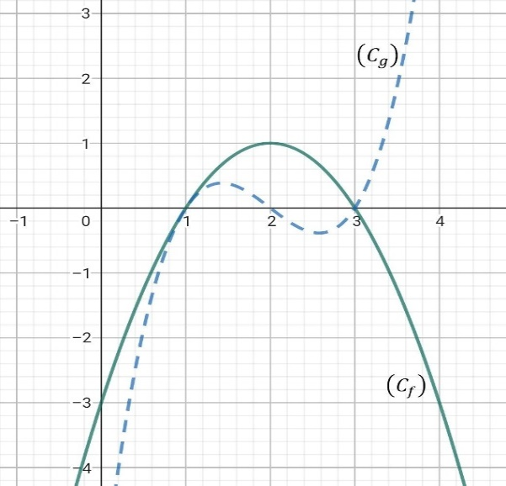
$\left(C_{g}\right) و \left(C_{f}\right)$ التمثيلان البيانيان للدّالتين $f$ و $g$ المعرفتين على $R$ كما هو موضّح في الصورة .

(1 عيّن بيانيا فواصل نقط تقاطع المنحنيين $\left(C_{g}\right) و \left(C_{f}\right)$.
(2 عيّن بيانيا وضعية المنحنى $\left(C_{f}\right)$ بالنسبة للمنحنى $\left(C_{g}\right)$ .
(3 استنتج ممّا سبق إشارة $\left[ f\left(x\right)-g\left(x\right)\right]$.
(4 ناقش بيانيا حسب قيم العدد الحقيقي $m$ عدد حلول المعادلة $f\left(x\right)=m$.


إذا طعنك أحد في الخلف

ف
فاعلم أنّك في المقدمة

ف

